RHODOCOCCUS EQUI: PRINCIPAIS ALTERAÇÕES PATOLÓGICAS E SINAIS CLÍNICOS
Henrique Carneiro Lobato¹*, Débora Barcelos de Paula Pacheco², Amanda Maria Sena Reis³.
¹Graduando em Medicina Veterinária – UFMG– Belo Horizonte/MG – Brasil – *Contato: henriqueclobato@hotmail.com
²Graduanda em Medicina Veterinária – UFMG– Belo Horizonte/MG – Brasil
³ Professora do Departamento Patologia Geral – ICB – UFMG – Belo Horizonte/MG – Brasil

INTRODUÇÃO
O Rhodococcus equi é uma das principais causas de broncopneumonia piogranulomatosa grave, potencialmente fatal, em equinos com menos de 6 meses. Reconhecido por ser um microrganismo intracelular versátil e com alta capacidade de adaptação ao ambiente, o Rhodococcus equi sobrevive no macrófago por meio de um desvio da via normal de maturação do fagossomo. Assim, ele é reconhecido por sua alta patogenicidade, sendo a maior entre as 27 espécies do gênero^{1,4,}.
O R. equi é um microrganismo saprófito e comensal do intestino de herbívoros, quando eliminado nas fezes pode ficar viável por até 12 meses no solo, mesmo em condições adversas de temperatura e umidade¹. Além disso a principal fonte de infecção são potros com até 7 semanas de vida que podem transmiti-la pelas fezes ou pela via respiratória. Desse modo, a infecção pode se instalar por diferentes vias: pela inalação de bactérias, pela ingestão ou pelo contato com a pele lesada⁴; uma vez no hospedeiro, a bactéria tende a causar intensa abscedação no pulmão acompanhada de taquipneia, depressão respiratória e diarreia¹.
O objetivo do atual estudo é relatar a patogenia, as principais lesões e as alterações patológicas causadas por essa bactéria afim de propiciar sua identificação e evitar a transmissão para outros animais ou para humanos imunossuprimidos.
MATERIAL E MÉTODOS
Para o atual estudo foram utilizados artigos indexados das plataformas SciELO e Pubmed de 2008 em diante relevantes sobre o assunto em questão.
REVISÂO DE LITERATURA
A virulência da bactéria caracteriza-se pela habilidade em inibir a junção do fagossomo com o lisossomo, por meio de uma redução no PH do meio. Essa sobrevivência das células de defesa deve-se a presença de Vaps, plasmídios de virulência de cepa, os quais contêm genes responsáveis por determinar a patogenicidade do microrganismo. Ademais a presença do VapA na bactéria, comumente encontrada em potros, confere ao patógeno alta patogenicidade e maior facilidade para o desvio da junção fago-lisossomal. De maneira diferente, a presença de VapB, comumente encontrada em suínos e humanos imunodeprimidos, possui baixa patogenicidade e menor habilidade para o desvio^{1,3,4}.
A baixa maturidade imune dos potros, que é um fator de risco para a infecção por Rhodococcus equi, com a presença de VapA (altamente virulento) influencia na patogenia da doença⁴. A infecção inicialmente pode causar inflamação inaparente com ou sem sinais respiratórios¹. Após a multiplicação da bactéria no interior do macrófago há lise do mesmo, liberando citocinas, enzimas lisossomais e toxinas bacterianas, as quais são responsáveis por necrose tecidual e grande recrutamento de neutrófilos, macrófagos e células gigantes. Consequentemente, esse mecanismo irá acarretar em abscessos pulmonares, com progressivo aumento na frequência respiratória e dispneia. Caso a infecção apresente-se na forma grave, haverá abscedação severa com taquipneia, hipertermia e depressão (associado ou não com tosse), os quais podem evoluir para cianose, respiração abdominal, decúbito, anorexia e morte^{2,4}.
Em relação aos achados patológicos, é comum a presença de tiflocolite ulcerativa e inflamação piogranulomatosa dos linfonodos mesentéricos, culminando em uma diarreia efusiva e sinais de cólica nesses animais^{1,4}. Além disso, pode haver uma broncopneumonia piogranulomatosa, a qual gera o estresse respiratório. Na infecção sistêmica é possível que ocorra hepatomegalia, com múltiplos nódulos firmes no parênquima, aspecto abscedativo a piogranulomatoso, e de distribuição multifocal a coalescente. Ademais podem ser encontrados nódulos no baço e lesões em outros órgãos como os ossos longos⁴. Mais especificamente sobre a patologia no pulmão, há consolidação das porções crânio-ventrais, presença de nódulos firmes de coloração brancacenta, distribuição multifocal a coalescente com diâmetro entre 1-10cm⁴. No caso de disseminação do agente por via hematógena os achados macroscópicos incluem: panoftalmite, nefrite, abscedação hepática e renal, artrite purulenta, linfangites ulcerativas, osteomielite, serosite, ulceração cutânea, placentite e aborto⁴. Por último, a bactéria gera um aumento na produção de imunoglobulinas, formando imunocomplexos, os quais irão se depositar na bolsa sinovial e na úvea, causando polisinovite e uveíte, respectivamente¹. Na microscopia frequentemente são encontrados múltiplos granulomas, com áreas centrais de necrose, contendo debris celulares, neutrófilos, e macrófagos, limitados por tecido fibroso⁴.
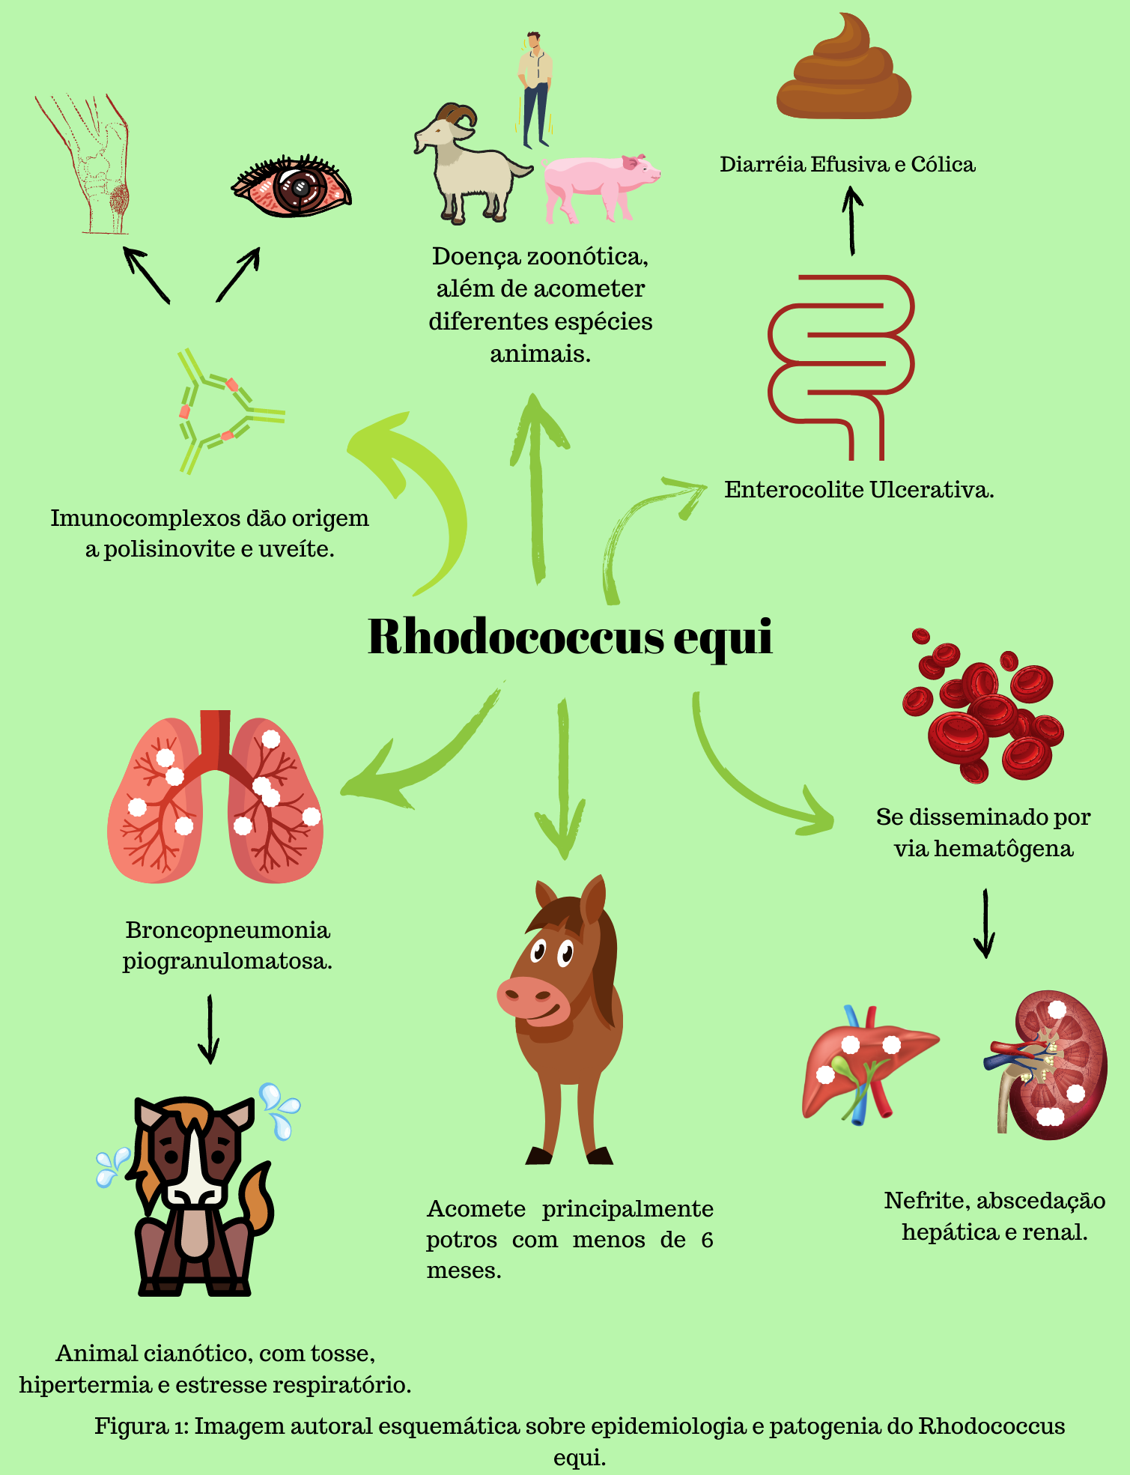
CONSIDERAÇÕES FINAIS
O Rhodococcus equi é um agente importante, visto a sua alta virulência, a sua capacidade de infectar diferentes espécies animais, a sua resistência no ambiente, ter caráter zoonótico e a sua patogenia com extensas lesões. Sendo assim, deve-se haver grande atenção dos médicos veterinários e epidemiologistas para com essa doença, assim como estudos contínuos da sua patogenia, dos sinais clínicos e das alterações patológicas^{1,4}.

‌

